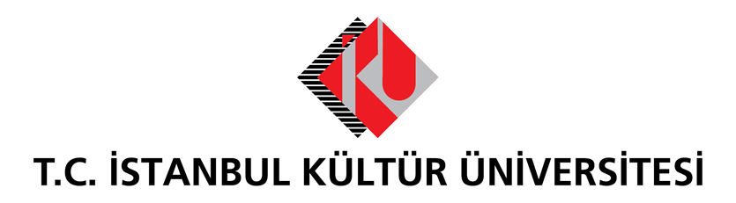

İKÜ REKTÖRÜ PROF. DR. ERHAN GÜZEL’DEN
ÜNİVERSİTE ADAYLARINA
TAVSİYELER
Üniversiteye hazırlanan gençlerin Pandemi nedeniyle önemli bir krizi yönettiklerini kaydeden İstanbul Kültür Üniversitesi Rektörü Prof. Dr. Erhan Güzel, özellikle burslu okumak isteyen adayların araştırmalarına şimdiden başlamalarını öneriyor.
Pandemi döneminde üniversite adaylarının, çok önemli bir kriz deneyimi kazandıklarına dikkati çeken İKÜ Rektörü Prof. Dr. Erhan Güzel, gençlerin dijitalleşmeyle birlikte üniversite araştırmalarına da şimdiden zaman ayırmaları gerektiğini söyledi. Adayların okumak istedikleri bölüm, program ve olanaklar hakkında üniversitelerle temasa geçmelerini öneren Rektör Prof. Dr. Güzel özellikle burslu okumak isteyen öğrenciler için şu mesajları verdi: “Başarı bursu, yabancı dil hazırlık, spor, yüksek lisansa devam gibi farklı kriterlere göre alınan pek çok burs çeşidi var. Burada ailelerin ve öğrencilerin de burs kavramını doğru yorumlamaları önemli. Burs genelde yalnızca ekonomik bir imkan olarak değerlendiriliyor. Oysa burs sağladığı maddi olanakların yanı sıra öğrencinin gelecekte sergileyeceği başarının da bir teminatıdır. Üniversite eğitiminde burslu okuyan gençler eğitimleri süresince, proje geliştirme, inovatif düşünce, akademik ve bilimsel girişimlerde de aktif rol oynuyorlar.”
İKÜ Rektörü Prof. Dr. Erhan Güzel’in burslu okumak isteyen adaylara tavsiyelerine şu sözlerle devam etti: “Bir kriz döneminde önemli bir sınava hazırlanıyorsunuz. Ancak bu krizden, doğru bir gelecek stratejisiyle güçlenerek çıkabilirsiniz. Öncelikle kendi yaşamınız için araştırmacı olun. İdealinizdeki bölümde okumak için üniversitenin genel ve özel burs programlarını araştırın. Burs araştırması bir öğrenci için profesyonel yaşamın ilk provasıdır.”
Bireysel Yetkinlik ve Mesleki Yatkınlık Bazlı Burs Modelleri
Kültür Üniversitesi olarak eğitimde fırsat eşitliğini desteklediklerini ifade eden İKÜ Rektörü Prof. Dr. Güzel’e göre girişimci, yenilikçi fikirleri olan gençler için burs olanaklarının yolu her zaman açık. Prof. Dr. Erhan Güzel, üniversitelerin bireysel yetkinlik ve mesleki yatkınlığa dayanan burs kabul programları hakkında da şu mesajları verdi: “Her vakıf üniversitesinde öğrencinin ilgisine ve ihtiyaçlarına göre tasarlanan burslar var. İlk tercih indirimi, sınav başarısı, not ortalaması, sporda başarı gibi… Bu burslar genelde tercih dönemi sırasında ya da öğrenci üniversiteye başladıktan sonra oluyor. Ancak alternatif burs olanakları da var. Öğrenciler üniversitelerin burs modellerini, sürelerini, yaklaşımlarını mutlaka araştırmalı. Örneğin Kültür Üniversitesi olarak, adaylara tercihlerinden hatta YKS’den önce kendilerini, projelerini ifade edebilecekleri We Accept isimli bir sistem oluşturduk. 2 yılda 50 binin üstünde başvuru aldık. Bin öğrencimiz şu anda çeşitli oranlarda burslu okuyor. 7 yıl kesintisiz. Başvuruları dijital yapılıyor. Adaylar formlarını doldurduktan sonra hedefledikleri bölümün akademik kadrosu tarafından mülakata çağırılıyor. 2021 adayları için de başvurularımız başladı. Mayıs’a kadar 3 başvuru dönemimiz olacak.”
Burslu Kabul Programlarının bir iş ve yaşam simülasyonu olduğunu ifade eden İKÜ Rektörü Prof. Dr. Erhan Güzel, pandemi döneminde stresli bir eğitim ve sınav hazırlık süreci yaşayan gençlere şu mesajı verdi: “Bu kriz dönemi. Ancak hayallerinizi ertelemeyin. Size sunulan tüm imkanlar konusunda araştırmacı olun. Üniversite, potansiyelinizi ortaya çıkaracak, fikirlerinizi, projelerinizi yaşama geçirecek çok önemli bir deneyim. Şu anda yüz yüze olmasa da üniversitelerin dijital ofislerinden bilgi isteyin, akademisyenlerini araştırın, uzaktan öğretim olanaklarını ve sistemlerini inceleyin, dijital üniversite, diplomayı tamamlayacak sertifika programlarına bakın. Üniversite yeni bir yol ve bu yeni yolda ilerlemek sizin elinizde.”

